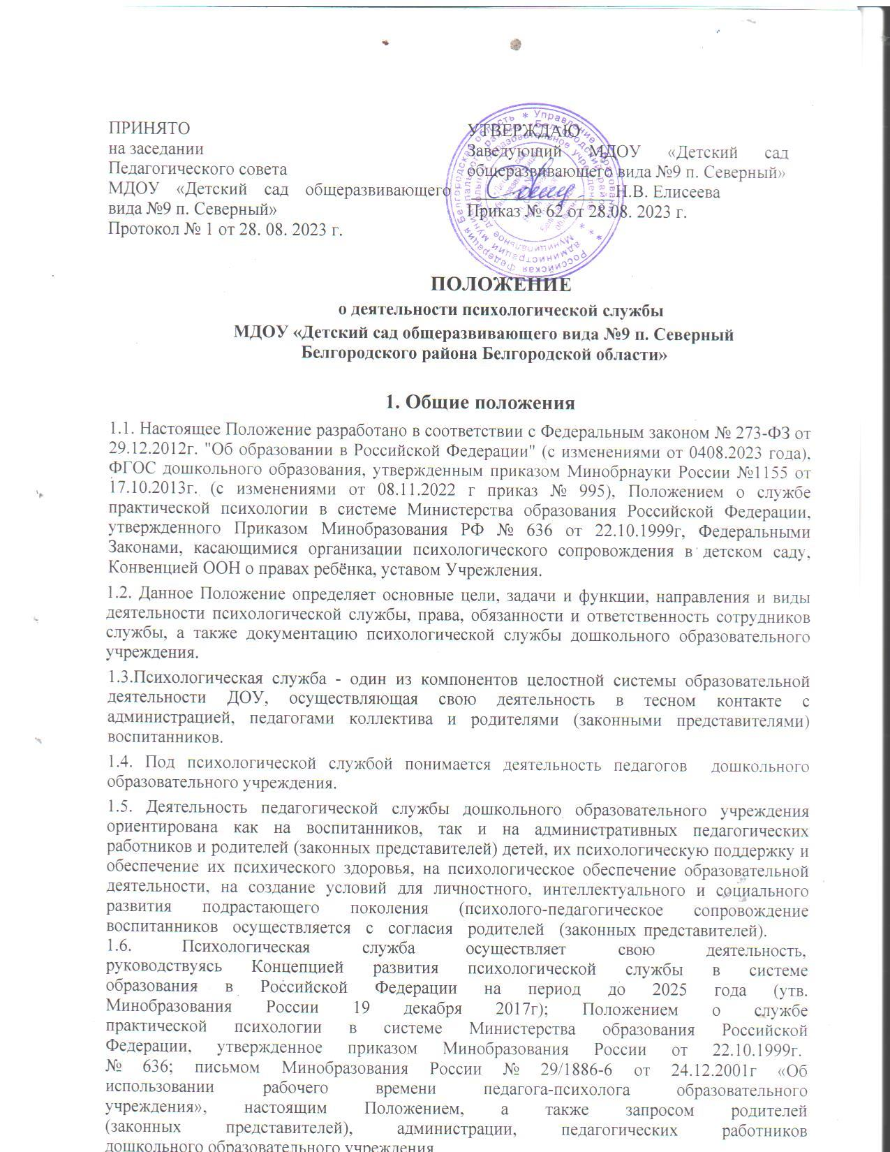

1.7.Основной целью деятельности психологической службы (педагога - психолога) в ДОУ является психологическое сопровождение личностной и социальной адаптации детей в процессе обучения и воспитания и подготовке их к школе, а также обеспечение индивидуализации и гумманизации педагогической деятельности.

1.8.В решении всех проблем психологическая служба дошкольного образовательного учреждения руководствуется интересами воспитанника и задачами его всестороннего и гармоничного развития, реализуя принцип “Не навреди!”

# Цели и задачи психологической службы

* + - 1. Цель психологической службы ДОО - обеспечение полноценного психического и личностного развития воспитанников в соответствии с их индивидуальными возможностями и особенностями.
      2. ​Основные задачи психологической службы:
         * максимальное содействие полноценному психическому и личностному развитию каждого ребенка;
         * создание эмоционального, психологического комфорта в дошкольном образовательном учреждении;
         * изучение особенностей развития детей в единстве эмоциональной, волевой и интеллектуальной сфер;
         * составление заключений и рекомендаций по обучению и воспитанию детей;
         * содействие повышению психологической компетентности сотрудников детского сада, родителей (законных представителей) воспитанников в закономерностях развития ребенка;
         * иные меры, необходимые для психолого-педагогического и медико-социального сопровождения.
      3. ​Психологическая служба ДОО призвана содействовать:
         * созданию условий для всестороннего развития каждого ребенка;
         * повышению качества воспитательно-образовательной деятельности на дошкольной ступени;
         * повышению психологической компетентности педагогов дошкольного образовательного учреждения;
         * развитию дошкольного образовательного учреждения в целом.

# Функции психологической службы

* + - 1. Создание условий для сохранения и укрепления психофизического здоровья и эмоционального благополучия воспитанников дошкольного образовательного учреждения.
      2. Максимальное содействие полноценному психическому и личностному

развитию ребенка.

* + - 1. Подготовка детей к новой социальной ситуации развития.
      2. Изучение индивидуальных особенностей детей в единстве интеллектуальной, эмоциональной и волевой сфер их проявления.
      3. Оказание помощи воспитанникам ДОУ, нуждающимся в особых обучающих программах и специальных формах организации деятельности.
      4. Участие в создании оптимальных условий для развития и жизнедеятельности детей в моменты инновационных изменений работы дошкольного образовательного учреждения.
      5. Профилактическая и пропедевтическая работа с педагогами (воспитателями) и родителями (законными представителями) воспитанников по развитию у детей личностных новообразований дошкольного возраста.
      6. Обучение сотрудников дошкольного образовательного учреждения и родителей (законных представителей) воспитанников полноценному развивающему общению с детьми.
      7. Содействие формированию психологической компетентности сотрудников ДОУ и родителей (законных представителей) в закономерностях развития ребенка, в вопросах обучения и воспитания.

# Основные направления, виды деятельности психологической службы

К основным направлением деятельности психологической службы ДОУ относятся:

* + - 1. *Психологическая профилактика -* предупреждение возникновения явления дезадаптации воспитанников, разработка конкретных рекомендаций педагогическим работникам дошкольного образовательного учреждения, родителям (законным представителям) по оказанию помощи в вопросах воспитания, обучения и развития детей.
      2. *Психологическое просвещение -* формирование у всех участников педагогических отношений потребности в психологических знаниях, желания использовать их в интересах собственного развития; создание условий для полноценного личностного развития воспитанников на каждом возрастном этапе, а также своевременном предупреждении возможных нарушений в становлении личности и развитии интеллекта.
      3. *Психологическая диагностика -* изучение воспитанников на протяжении всего периода обучения, определение индивидуальных особенностей, потенциальных возможностей в процессе обучения и воспитания, а также выявления причин механизмов нарушения в обучении, развитии социальной адаптации. Психодиагностика проводится педагогом-психологом как индивидуально, так и с группами воспитанников дошкольного образовательного учреждения.
      4. *Психолого-педагогический консилиум,* углубленная специализированная помощь участникам воспитательно-образовательных отношений воспитанникам дошкольного образовательного учреждения, имеющим проблемы в обучении, развитии и воспитании.
      5. *Психологическая коррекция* - активное воздействие на процесс формирования личности в детском возрасте и сохранении ее индивидуальности, осуществляемое на основе совместной деятельности педагога-психолога, логопеда, медицинского работника, других специалистов ДОУ (разработка рекомендаций программ коррекции, контроль ее выполнения).
      6. *Психологическая поддержка деятельности ДОУ:*
         * анкетирование родителей (законных представителей) воспитанников, для изучения запросов на образовательную деятельность;
         * изучение личности и профессионального потенциала сотрудников дошкольного образовательного учреждения;
         * при необходимости кадровой перестановки в дошкольном образовательном учреждении (причиной может быть психонесовместимость);
         * разрешение конфликтов в дошкольном образовательном учреждении;
         * оказание помощи в построении системы управления коллективом дошкольного образовательного учреждения.
      7. *Консультативная деятельность -* оказание помощи родителям (законным представителям) воспитанников, педагогическим работникам, администрации и другим специалистам и сотрудникам дошкольного образовательного учреждения по их запросу, в области развития, воспитания и обучения детей.

# Ответственность сотрудников психологической службы

* + - 1. Сотрудники психологической службы ДОО несут персональную ответственность:
         * за достоверность результатов психологического диагностирования;
         * за адекватность диагностических и коррекционных методов;
         * за обоснованность выдаваемых рекомендаций;
         * за соблюдение настоящего Положения;
         * за грамотное ведение документации;
         * за сохранность протоколов и других документов психологической службы;
         * за обеспечение конфиденциальности информации, защиты персональных данных.
      2. Сотрудники психологической службы ДОО несут ответственность за сохранность материально-технических средств, вверенных для работы психологической службы дошкольного образовательного учреждения.

# Обязанности и права сотрудников психологической службы

* + - 1. ​Сотрудники психологической службы ДОО обязаны:
         * В своей деятельности руководствоваться Уставом дошкольного образовательного учреждения, настоящим Положением.
         * Участвовать в работе методических объединений, психологических конференций и семинаров, проводимых вышестоящими организациями.
         * Постоянно повышать свой профессиональный уровень.
         * Отчитываться о результатах и ходе проводимой работы перед администрацией дошкольного образовательного учреждения и руководством психологической службы Управления образования.
         * Рассматривать запросы и принимать решения строго в пределах своей профессиональной компетенции.
         * В решении всех вопросов исходить из интересов воспитанника дошкольного образовательного учреждения.
         * Работать в тесном контакте с администрацией, педагогическим коллективом и родителями (законными представителями) воспитанников дошкольного образовательного учреждения.
         * Хранить в тайне сведения, полученные в результате диагностической и консультативной работы, если ознакомление с ними не является необходимым для осуществления педагогического аспекта коррекционной работы
         * Информировать участников педагогических советов, психологических консилиумов, администрацию дошкольного образовательного учреждения о задачах, содержании и результатах проводимой работы.
      2. Сотрудники психологической службы ДОО имеют право:
         * Принимать участие в педагогических советах, психолого-педагогических консилиумах, заседаниях и т.д.
         * Посещать занятия, мероприятия с целью проведения наблюдений за поведением и деятельностью воспитанников детского сада.
         * Знакомиться с необходимой для работы педагогической документацией.
         * Выступать с обобщением опыта своей работы.
         * Вести работу по пропаганде психолого-педагогических знаний, путем лекций, бесед, выступлений, тренингов и др.
         * Участвовать в курировании социально-психологической практики студентов колледжей, ВУЗов и т.д.
         * Определять и выбирать направления и формы повышения квалификации в соответствии с собственными профессиональными потребностями.

# Документация психологической службы

* + - 1. Документация психологической службы включает:
         * положение о психологической службе дошкольного образовательного учреждения;
         * другие документы, определённые в перечне и формах обязательного минимума документации педагогов муниципального дошкольного образовательного учреждения «Детский сад общеразвивающего вида №9 п. Северный Белгородского района Белгородской области».

# Заключительные положения

* + - 1. Настоящее [Положение о психологической службе](https://ohrana-tryda.com/node/2210) является локальным нормативным актом ДОО, принимается на педагогическом совете, утверждается приказом заведующего дошкольным образовательным учреждением.
      2. После принятия Положения (или изменений и дополнений отдельных пунктов и разделов) в новой редакции предыдущая редакция автоматически утрачивает силу.